sCanteen – Stock Control

Domain Model

Date | July 25th, 2011
Version | 1.0
Status | Pending
Author | Le Hoang Dinh Tuan, Developer
Reviewed by
Approved by

Revision History

Date | Version | Description | Author
July 25th, 2011 | 1.0 | Describles Domain Model | Trinh Duc Tam

Table of Contents

1 Introduction 4
1.1 Purpose 4
1.2 Scope 4
1.3 Definitions, Acronyms and Abbreviations 4
1.4 References 4
1.5 Overview 4
2 Domain model 5
2.1 Stock Management 6
2.1.1 Item 6

Introduction

Purpose

Tài liệu này mô tả kiến trúc các lớp miền của module Quản lý kho (Stock Control).

Scope

- Tài liệu này dành cho tất cả các nhân viên phân tích và phát triển dự án.
- Tài liệu này mô phỏng mô hình kiến trúc lớp miền của hệ thống Ebookstore.
- Tài liệu này không dùng cho khách hàng.

Definitions, Acronyms and Abbreviations

No | Term | Description
1
2
3
4
5
6
7
8
9

References

Overview

Domain model

Auction Online

Package: Stock Management
Detail: Created on 7/25/2011.
Notes:

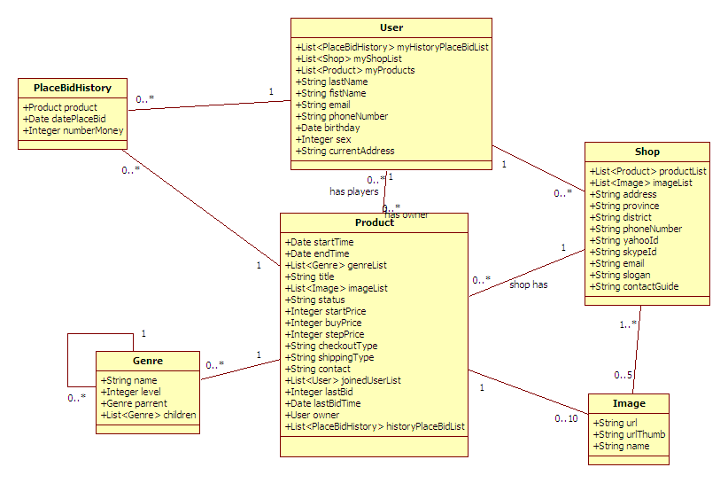

User

Detail: Created on 3/29/2012.
Notes:

Attributes

Name | Type | Not Null | Len | Init | Notes
myHistoryPlaceBidList | Int |  |  |  | Trường khóa chính của một user
Username | String |  |  |  | Tên đăng nhập
Password | String |  |  |  | Mật khẩu
Email | String |  |  |  | Email để liên lạc của người dùng
Role | Int |  |  |  | Quyền của user 0:admin 1:staff 2:registeduser

Product

Detail: Created on 3/29/2012.
Notes:

Attributes

Name | Type | Not Null | Len | Init | Notes
idbook | Int |  |  |  | Trường khóa chính của Book
name | String |  |  |  | Tên Sách
description | String |  |  |  | Mô tả sơ lược về quyển sách
author | String |  |  |  | Tác giả quyển sách
check | Int |  |  |  | Trạng thái sách dành cho việc kiểm duyệt bởi staff, 0: chưa, 1: đang được kiểm, 2: đã duyệt
createddate | Date |  |  |  | Ngày quyển sách được đưa vào hệ thống
staff | User |  |  |  | Nhân viên đã kiểm duyệt quyển sách này, có thể null
user | User |  |  |  | User đã upload quyển sách này.
Resource | String |  |  |  | Đường directly đến file ebook trên đĩa cứng
urlImage | String |  |  |  | Đường dẫn directly đến file bìa của sách
Downloadbookcount | Int |  |  |  | Số lần download
Ratepoint | Int |  |  |  | Số điểm được đánh giá tổng cộng
Rateclick | Int |  |  |  | Số lần người dùng click đánh giá
Poitn | Int |  |  |  | Số điểm được tính dựa vào ratepoint / rateclick
Genres | List<Genre> |  |  |  | Loại sách của quyển sách này.

Genre

Detail: Created on 3/29/2012.
Notes:

Attributes

Name | Type | Not Null | Len | Init | Notes
Idgenre | Int |  |  |  | Trường khóa chính của một Genre
Name | String |  |  |  | Tên genre
Books | List<Book> |  |  |  | Danh sách các book thuộc thể loại.

